12.01.2026

AMPM-Übung
LOKALE PHASENSTABILITÄT UND H-versprödung aUSTENITISCHER STÄHLE
Olavo Haase

MOTIVATION UND LEHRINHALTE
Austenitische Cr–Ni-Stähle werden häufig in wasserstoffführenden Anwendungen eingesetzt, da sie eine hohe Beständigkeit gegen Wasserstoffversprödung und gute Korrosionsbeständigkeit aufweisen. Ihre mechanische Zuverlässigkeit hängt jedoch entscheidend von der Stabilität des Austenits ab. Eine instabile austenitische Phase kann sich unter mechanischer Belastung in Martensit umwandeln, was die Anfälligkeit für eine H-Versprödung deutlich erhöht.
Ein wichtiger mikrostruktureller Faktor ist der δ-Ferritanteil, der in vielen hochlegierten austenitischen Stählen nach der Erstarrung oder nach Wärmebehandlungen im Zweiphasengebiet vorhanden ist. δ-Ferrit unterscheidet sich nicht nur kristallographisch (krz) vom Austenit (kfz), sondern besitzt auch eine andere chemische Zusammensetzung, da Legierungselemente bei der Erstarrung seigern. Diese lokalen Konzentrationsschwankungen bleiben teilweise im Gefüge erhalten, auch wenn es durch weitere Prozessschritte zu 100 % FCC umgewandelt wird.
Solche chemischen Inhomogenitäten führen dazu, dass die thermodynamische Stabilität des Austenits lokal variiert. Die Stabilität des Austenits gegenüber einer Umwandlung in Martensit wird durch die Gibbs-Energiedifferenz zwischen der kfz-Phase (Austenit) und der krz-Phase (Ferrit/Martensit) bestimmt:

Gleichung 1: $ΔG_{kfz→krz}=G_{krz}- G_{kfz}$

Je kleiner (oder negativer) diese Differenz ist, desto leichter kann die Umwandlung stattfinden. Ergänzend zur thermodynamischen Beschreibung kann die mechanische Stabilität des Austenits durch den MD30-Wert charakterisiert werden.
MD30 ist definiert als die Temperatur, bei der sich nach 30 % plastischer Dehnung 50 % Deformationsmartensit gebildet haben. Ein hoher MD30-Wert bedeutet eine geringe Austenitstabilität.
Der MD30-Wert kann aus der chemischen Zusammensetzung mit der empirischen Nohara-Gleichung abgeschätzt werden:

$${MD}_{30}\left(°C\right)=551-462\left(C+N\right)-9,2Si-8,1Mn-13,7Cr-29\left(Ni+Cu\right)-18,5Mo-68Nb$$

Alle Elemente sind in Massen-% angegeben
Mit der Software Thermo-Calc lassen sich diese Zusammenhänge quantitativ untersuchen. Einerseits können Phasendiagramme und Phasenanteile berechnet werden, um gezielt Wärmebehandlungen im Zweiphasengebiet (Austenit + δ-Ferrit) zu entwerfen (vgl. Vorlesung). Andererseits können die Gibbs-Energien einzelner Phasen als Funktion von Temperatur und chemischer Zusammensetzung bestimmt werden. Dadurch lässt sich direkt analysieren, wie Seigerungen oder Legierungsvariationen die Austenitstabilität beeinflussen.Die Übung umfasst:
- Eine exemplarische Berechnung eines Phasendiagramms
- Eine Vorführung der Berechnung der Gibbs-Energien einzelner Phasen in Thermo-Calc
- Die selbstständige Bearbeitung der Aufgaben

LERNZIELE
Nach der Teilnahme an dieser Übung werden die Studierenden:
- Die Zusammenhänge zwischen Wasserstoffversprödung und der Stabilität des Austenits gegenüber der Bildung von Martensit verstehen
- Phasendiagramme und Phasenmengendiagramme berechnen können
- Thermodynamisch berechnete Größen zur Bestimmung von Werkstoffeigenschaften nutzen können
- den Einfluss von Seigerungen auf die Ausprägung lokaler Materialeigenschaften beurteilen können

AUFGABEN
  - Kalkulationen zur Bestimmung des Zweiphasengebiets δ+γ (ca. 20 min)
  - Berechnen Sie ein isoplethisches Phasendiagramm im System T–C (in Gew.-% C) für Kohlenstoffgehalte bis 0,1 Gew.-% im Temperaturbereich von 400 °C bis 1600 °C. für die in Tabelle 1 gegebene Zusammensetzung.
Frage: Welche Phasenfelder sind relevant? Geben Sie an, in welchem Bereich eine Wärmebehandlung sinnvoll wäre, bei der a) kein Ferrit entstehen und b) Ferrit entstehen soll. Wie sollte eine Wärmebehandlung durchgeführt werden, wenn der Werkstoff in einer Wasserstoffanwendung genutzt werden soll?
  - Berechnen Sie das Phasenmengendiagramm des Werkstoffs, um die auftretenden Phasengehalte als f(t) abzuschätzen.
Frage: Welche Tendenz zeigt sich zu höheren Temperaturen?
C | Si | Mn | Mo | Cr | Ni | Fe
0,016 | 0,68 | 1,95 | 0,29 | 17,89 | 8,63 | Rest
Tabelle 1: Chemische Zusammensetzung [Ma.-%] des Stahls X2CrNi18-9. (Ohne P, S und N)

  - Kalkulation von kfz-Phasenstabilitäten (60 min)
  - Berechnen Sie für die oben genannte chemische Zusammensetzung die Gibbsenergien der kfz- und krz-Phase im Temperaturbereich von RT bis 700°C. Zeichnen Sie die Funktionen G(t) für die Phasen kfz und krz in derselben Grafik auf und bestimmen Sie den Schnittpunkt. Hinweis: Exkludieren Sie im Data-Module alle Phasen und inkludieren Sie FCC_A1 und BCC_A2.
Frage: Welche relevanten Tendenzen erkennen Sie? Welche Aussage hat der Schnittpunkt der Verläufe?
  - Bestimmen mit Hilfe der Gleichung 1 für die in Tabelle 1 gegebene chemische Zusammensetzung des Stahls X2CrNi18-9 die Gibbsenergiedifferenzen bei RT (25 °C). Berechnen Sie dafür in Thermo-Calc zunächst die Gibbsenergien G_{kfz} und G_{krz} (in J/mol) und bilden Sie die Differenz.
Gleichung 1: $ΔG_{kfz→krz}=G_{krz}- G_{kfz}$

  - An diesem Material wurden ED-Scans durchgeführt, wobei eine Segregation der Elemente beobachtet wurde, insbesondere in Bezug auf Ni. Die ED-Ergebnisse sind in Abbildung 1 dargestellt. Die Daten zur Anreicherung von vier verschiedenen Elementen wurden als Mittelwert von vier linearen Bereichen entlang einer vertikalen Linie extrahiert. Die verschiedenen resultierenden chemischen Zusammensetzungen sind in Tabelle 2 aufgeführt. Berechnen Sie die Gibbs-Energie-Differenz ΔG_{kfz→krz} bei T=RT für jede der angegebenen Zusammensetzungen. Zusätzlich berechnen Sie das Md₃₀ für jede Zusammensetzung.
Frage: Welches Element hat den größten Einfluss auf den Wert der Gibbs-Energie-Differenz? Welche Auswirkungen ergeben sich hinsichtlich der Phasenumwandlung, wenn die lokale Konzentration variiert? Vergleichen Sie die Werte von ΔG_{kfz→krz} und Md₃₀. Welche Schlüsse lassen sich daraus für die Umwandlungstendenz des Werkstoffs ziehen? Kann die globale Umwandlungstendenz zur Voraussage des Werkstoffverhaltens genutzt werden?

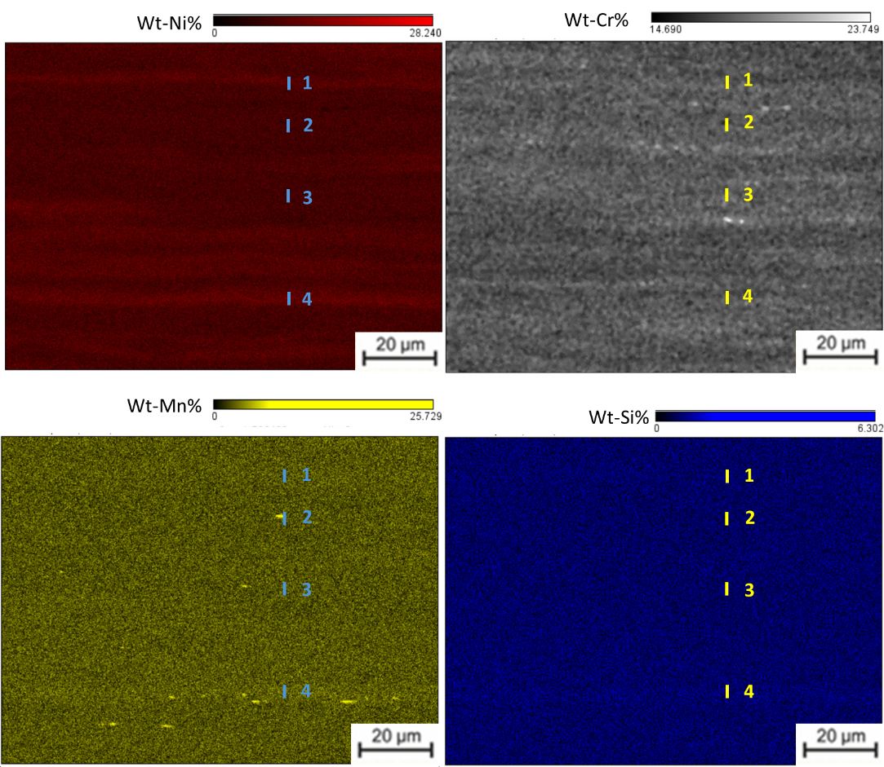
Abbildung 1. Rasterelektronenmikroskopische Aufnahme der Mikrostruktur von X2CrNi18-9-Stahl mit den lokalen Ni-, Cr-, Mn- und Si-Gehalten und den Positionen, an denen die chemischen Zusammensetzungen extrahiert wurden.

Position | Ni (wt%) | Cr (wt%) | Mn (wt%) | Si (wt%) | ΔG_{kfz→krz} | Md₃₀
Globale | 8,63 | 17,89 | 1,95 | 0,68
1 | 9,21 | 18,12 | 1,97 | 0,76
2 | 6,39 | 17,60 | 3,64 | 0,58
3 | 7,19 | 18,51 | 1,89 | 0,55
4 | 10,88 | 17,69 | 3,13 | 0,67

